**Bài tập xPath Buổi 10**

**(Học viên áp dụng các hàm, cấu trúc xPath đã học trong buổi 10)**

***Bài 1: vào trang*** [***https://alada.vn/tai-khoan/dang-ky.html***](https://alada.vn/tai-khoan/dang-ky.html)

1. ***Tìm xPath các element trên trang đăng ký và fill vào bảng sau***

|  |  |  |
| --- | --- | --- |
| ***Tên element (tự đặt tên)*** | ***xPath*** | ***Note*** |
| ***textHoVaTen*** | //label[normalize-space()='Họ và tên'] |  |
| ***textEmail*** | //label[normalize-space ()='Địa chỉ Email'] |  |
| ***textNhapLaiEmail*** | //label[normalize-space ()='Nhập lại Email'] |  |
| ***TextMatKhau*** | //label[normalize-space ()='Mật khẩu'] |  |
| ***TextNhapLaiMatKhau*** | //label[normalize-space ()='Nhập lại Mật khẩu'] |  |
| ***TextDienThoai*** | //label[normalize-space ()='Điện thoại'] |  |

1. ***Vào trang chỉnh sửa thông tin***

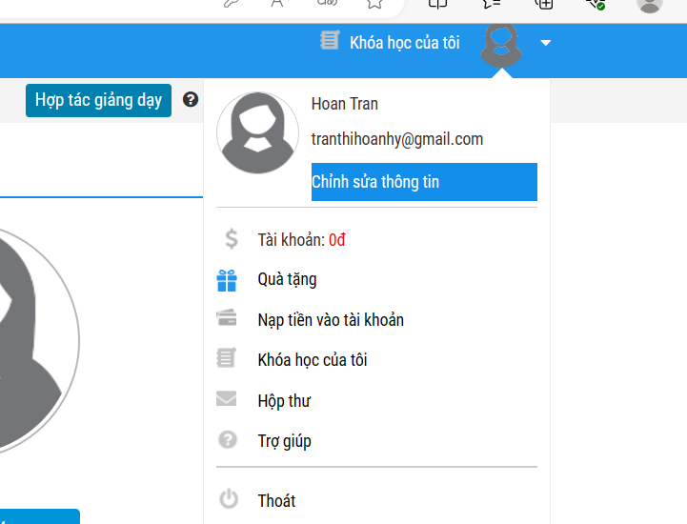 normalize-space ***Sau đó tìm xPath các element trên trang Thông tin cá nhân và fill vào bảng sau***

|  |  |  |
| --- | --- | --- |
| ***Tên element (tự đặt tên)*** | ***xPath*** | ***Note*** |
| ***textHo*** | //label[text()='Họ'] |  |
| ***textTen*** | //label[text()='Tên'] |  |
| ***checkGioiTinh*** | //label[text()='Giới tính'] |  |
| ***dateNgaySinh*** | //label[text()='Ngày sinh'] |  |
| ***dropdownTinhTP*** | //label[text()='Tỉnh / TP'] |  |
| ***TextDienThoai*** | //label[text()='Điện thoại'] |  |
| ***TextDiaChi*** | //label[text()='Địa chỉ'] |  |
| ***TextCongTy*** | //label[text()='Công ty'] |  |

***Bài 2: vào trang***

[***https://demo.seleniumeasy.com/basic-checkbox-demo.html***](https://demo.seleniumeasy.com/basic-checkbox-demo.html)

***Ở left menu -> click vào Input form -> click vào  Radio Button Demo và tìm xPath của các elements được khoanh tròn trong ảnh sau, điền xPath vào bảng.***

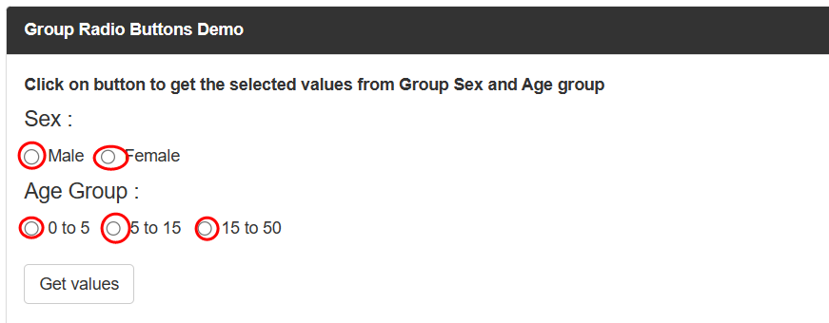

|  |  |  |
| --- | --- | --- |
| ***Tên element (tự đặt tên)*** | ***xPath*** | ***Note*** |
| ***rdoMale*** |  |  |
| ***rdoFemale*** |  |  |
| ***rdoFiveToFithteen*** | //label[text()='5 to 15'] |  |
| ***rdoZeroToFive*** | //label[text()='0 to 5'] |  |
| ***rdoFithteenToFifty*** | //label[text()='15 to 50'] |  |

***Các bạn đẩy file lên github sau khi làm xong nhé !***